МИНОБРНАУКИ РОССИИ

Федеральное государственное бюджетное образовательное учреждение высшего образования

НИЖЕГОРОДСКИЙ ГОСУДАРСТВЕННЫЙ ТЕХНИЧЕСКИЙ

УНИВЕРСИТЕТ им. Р.Е.АЛЕКСЕЕВА

Институт радиоэлектроники и информационных технологий

Кафедра информатики и систем управления

________ Лабораторная работа №2___________

(наименование темы проекта или работы)

ПОЯСНИТЕЛЬНАЯ ЗАПИСКА

к курсовой работе

(курсовому проекту, ОТЧЕТ по лабораторной работе)

по дисциплине

Информатика и компьютерные технологии _

(наименование дисциплины)

РУКОВОДИТЕЛЬ:

________________ ______ Савкин А.Е.__ _

(подпись) (фамилия, и.,о.)

СТУДЕНТ:

________________ _Блинов П.В_____

(подпись) (фамилия, и.,о.)

___24-ИСз___________

(шифр группы)

Работа защищена «___» ____________

С оценкой ________________________

**Задание к выполнению лабораторной работы № 2**

**Реализация веб сайта**

**Задание на лабораторную работу:**

Сделать вебсайт используя HTML, CSS, JS

**Цель работы:**

Научиться использовать современные технологии веб разработки.

**Ход работы:**

Создание музыкального сервиса, объединяющего любителей музыки и предоставляющего им доступ к качественному музыкальному контенту.

**Главная страница содержит:**

1) Видеофон с проигрывателем

2) Карусель с информацией о популярных альбомах

3) Секцию обратной связи

4) Социальные кнопки

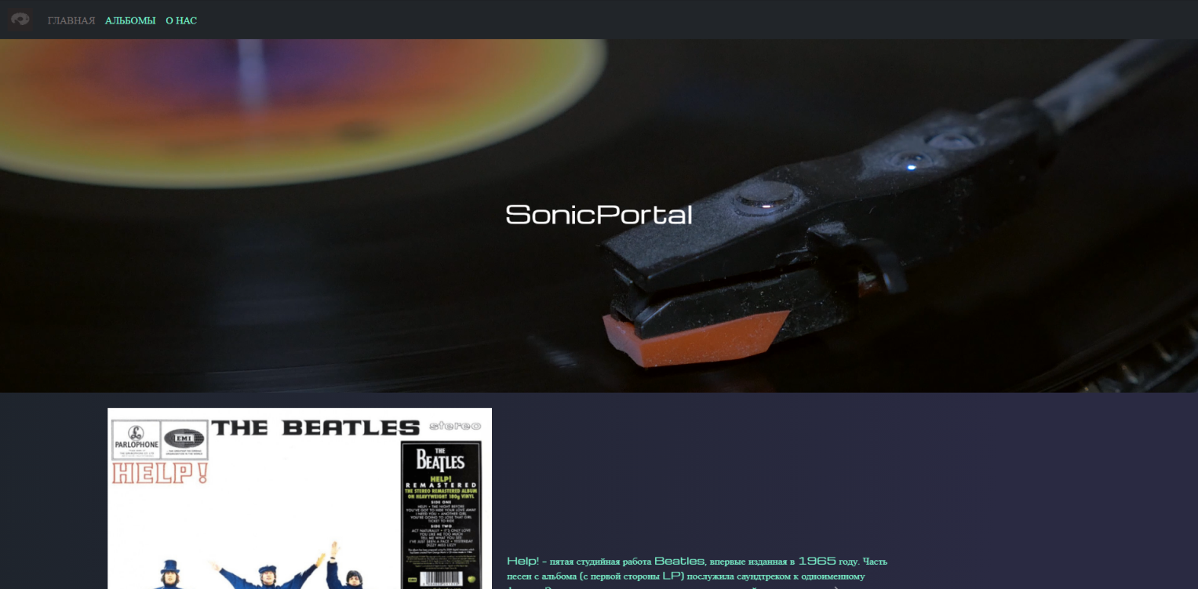

**Структура главной страницы:**

1)DOCTYPE html

2)Подключение необходимых CSS и JS файлов

3)Заголовки и метатеги

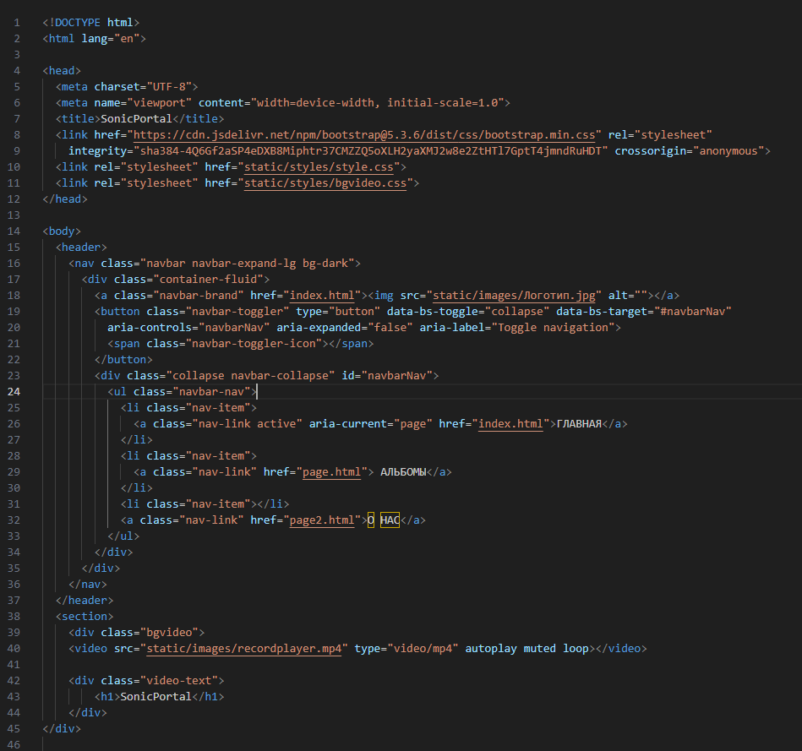

4)Основной контейнер с контентом

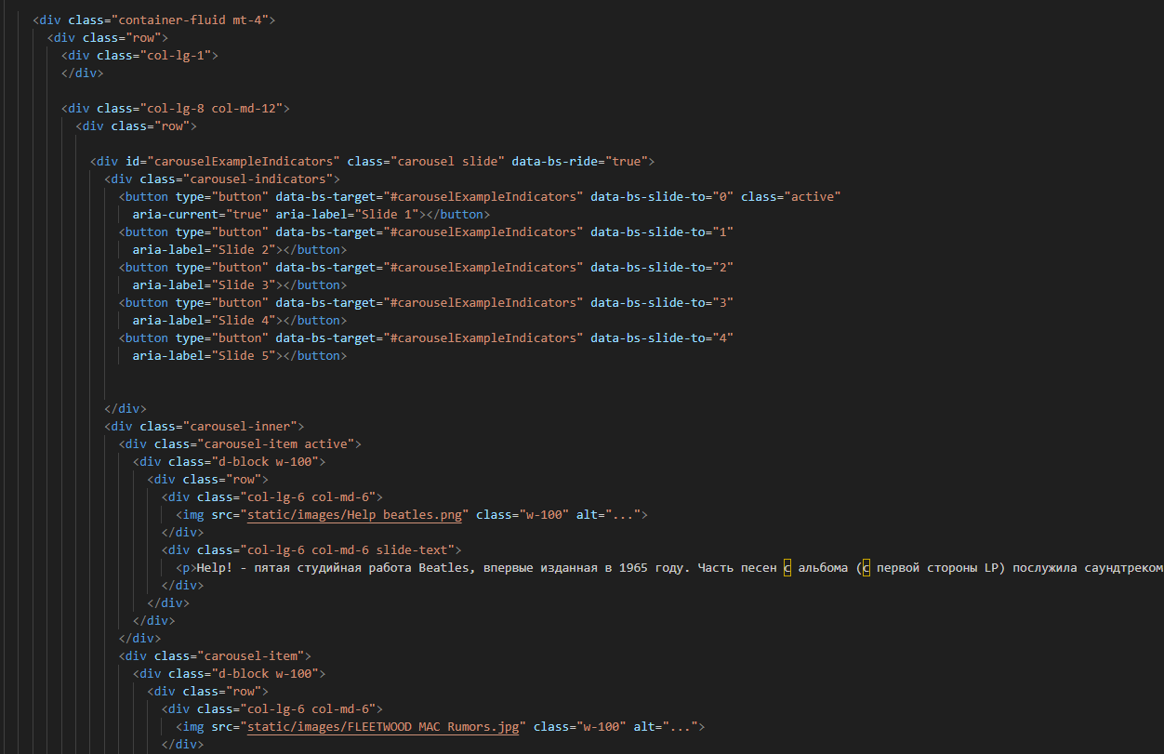

5) Подключение необходимых JS файлов

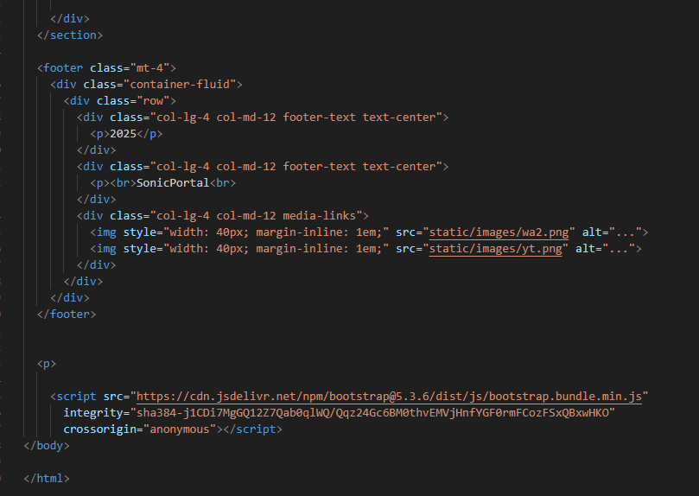

**Страница «Альбомы» состоит:**

1)Карточки с информацией об альбомах

2)Встроенные аудиоплееры

3)Кнопки скачивания

4) Боковоенавигационное меню с плейлистами

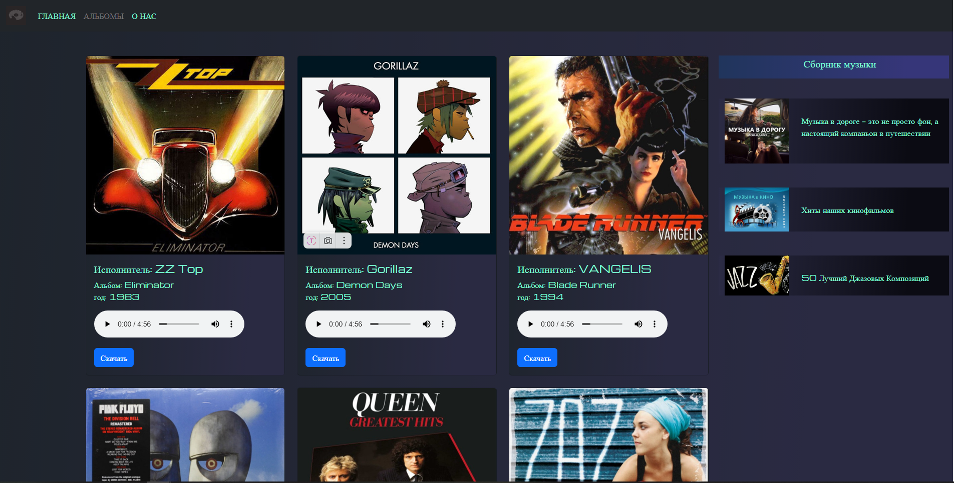

Структура станицы «Альбомы»

1)DOCTYPE html

2)Head раздел с метаданными

3)Body с основным контентом

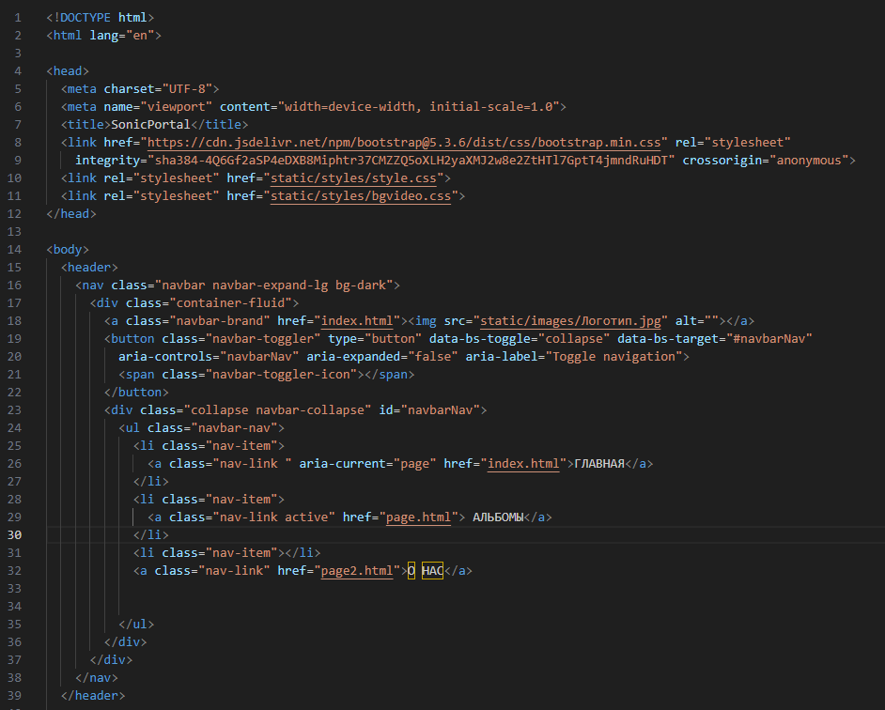

4)Контейнеры с контентом

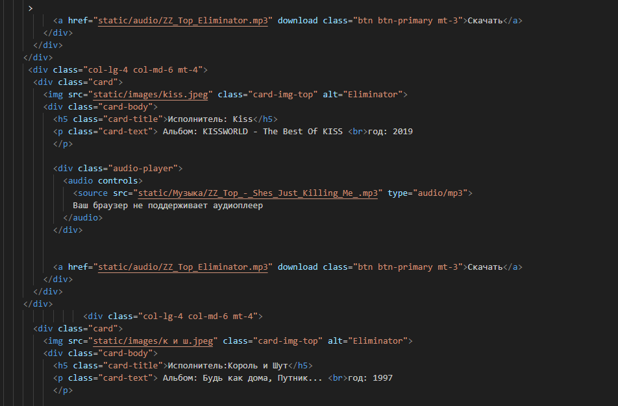

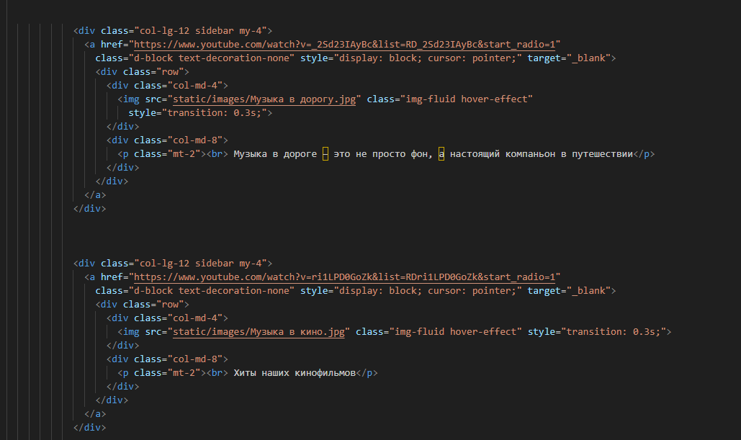

**Страница «О нас» содержит:**

1) Информационный блок о компании

2) Интеграцию с Яндекс.Картами

3) Контактные данные

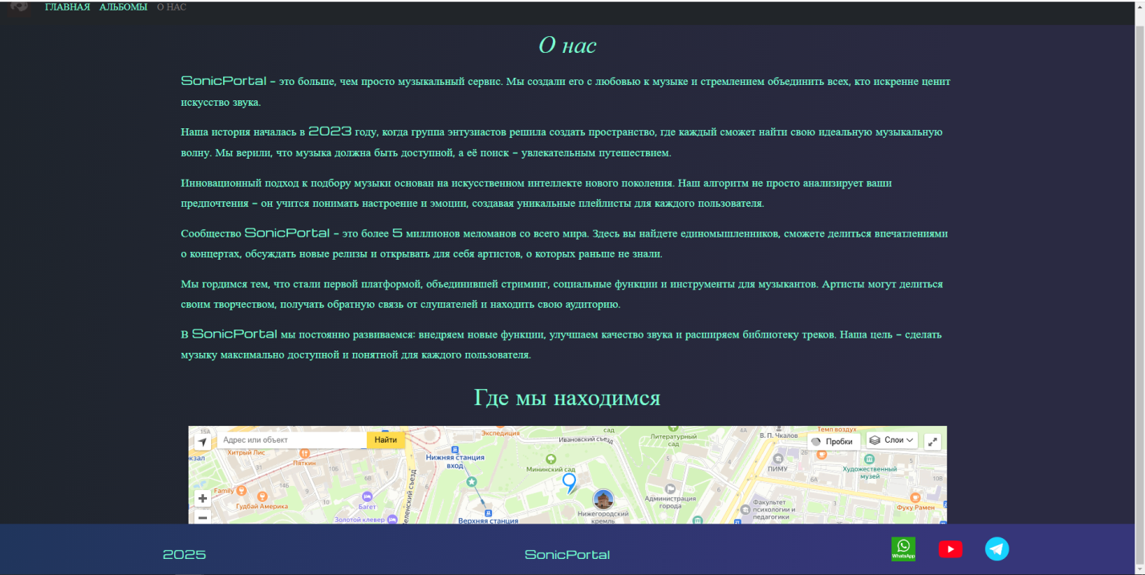

**Структура станицы «Альбомы»:**

1) DOCTYPE htm

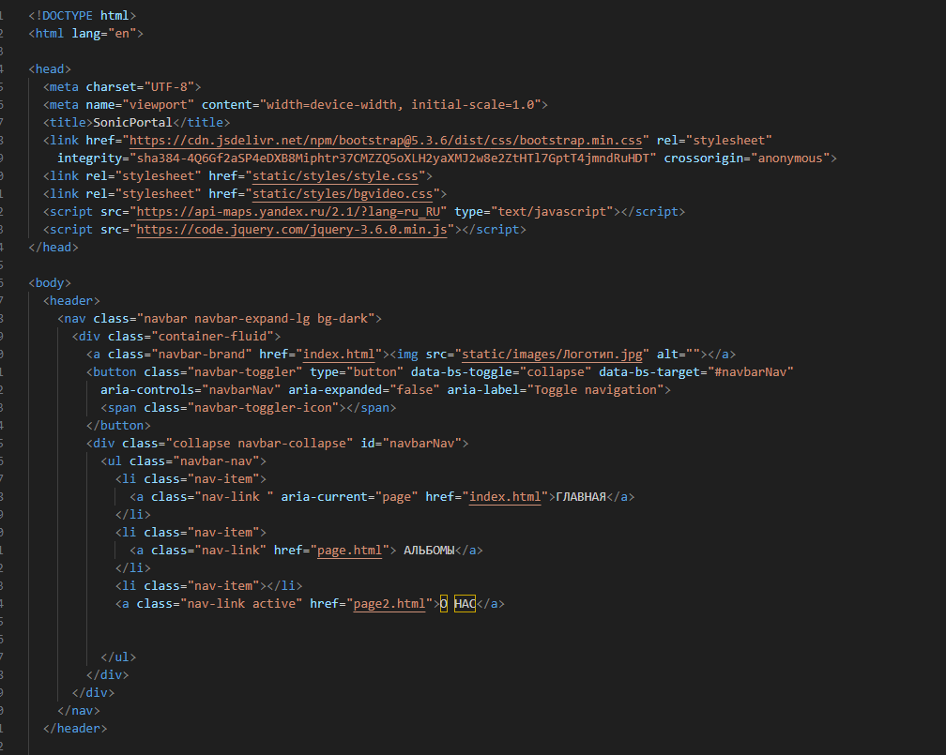

2)«О Нас»

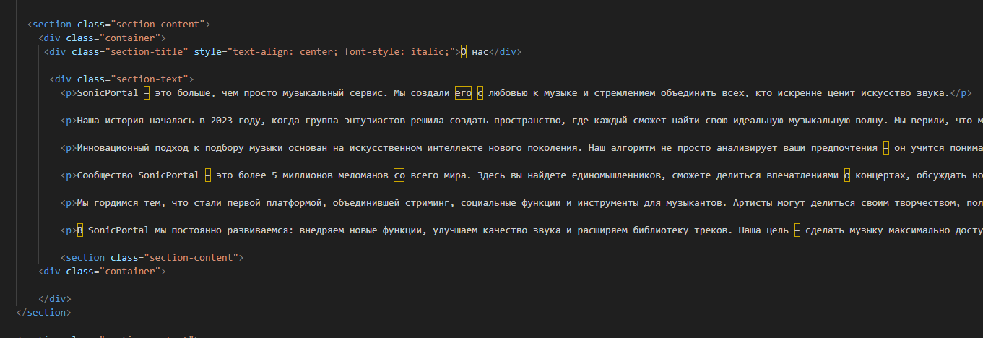

3)JavaScript дляинтеграции с Яндекс.Картами

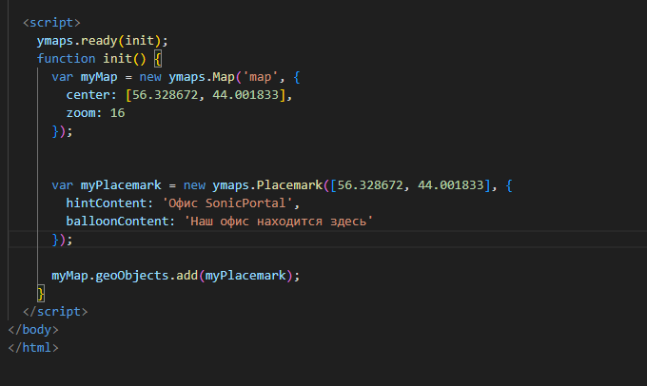

4) Footer с контактной информацией

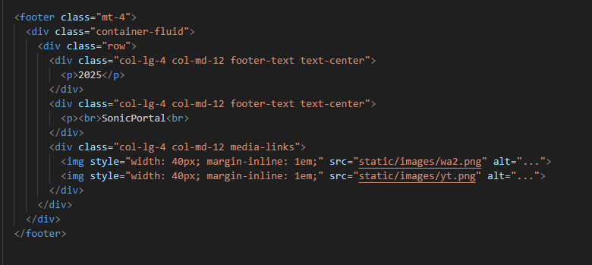

**Технические особенности**

Сайт построен на:

Bootstrap 5 для верстки

JavaScript для интерактивности

CSS анимации и градиенты

**Медиаконтент представлен:**

Видеофайлами

Аудиодорожками

Коллекцией изображений

Интеграцией с YouTube

**Вывод:**

В этой лабораторной работе мы научились проектировать и создавать веб-сайты при помощи HTML, CSS и JS.